Essay oppgave - IIC/D 2015 – bildediagnostikk (studentversjon)

Laget av Erik Magnus Berntsen
10 poeng

Nyreoppgave
På prenatal ultralyd finner jordmor et guttefoster med utvidelse av venstre nyrebekken. Nyrebekkenet måler 20 mm i anteroposterior diameter. Det er normalt nyreparenchym og ingen utvidelse av ureter. Ved øvrige kontroller i svangerskapet er tilstanden stabil, og fødselen går ukomplisert. Mor er førstegangsfødende og får ikke i gang melkeproduksjonen før på tredje dag. Hun får derfor 3 dagers liggetid på barsel. Barnet følges opp av barnekirurg, som bestiller en bildeundersøkelse som gjøres på tredje levedag.
- Hvilken bildeundersøkelse er best egnet for dette og hvorfor? (2 poeng).

- Hva har opplysningene om manglende melkeproduksjon å si for vurderingen av størrelsen på nyrebekkenet på denne første bildeundersøkelsen? (1 poeng)
Barnets far (39 år) får etter hjemkomst fra sykehuset sterke anfallsvise smerter på venstre side av ryggen som stråler ned mot venstre lyskeregion. Han har fra tidligere hypertensjon og er plaget med residiverende urinveisinfeksjoner (3-4 ganger per år). Han nyter 2 enheter alkohol i helgene, men aldri ellers. Ingen faste medisiner. Etter 1 døgn med flere anfall oppsøker han sin fastlege. Ved klinisk undersøkelse og laboratorietester finner fastlegen: uøm abdomen med unntak av bankeøm venstre nyrelosje, 3+ på blod i urinen (urinstix), CRP < 5 (normalverdi < 5). Mens pasienten er på fastlegekontoret får han et nytt anfall, som ikke lar seg kupere av diclofenac (Voltaren) gitt intramuskulært. Fastlegen velger derfor å legge inn pasienten som ø.hjelp med en henvisning til en bildeundersøkelse på bakgrunn av tentativ diagnose.
- Lag en kort og konsis henvisningstekst til den aktuelle bildeundersøkelsen, hvor du:
  - tar med informasjon som du oppfatter som relevante å ha med på en henvisning til denne bildeundersøkelsen (1,5 poeng)
  - hvor du foreslår den mest sannsynlige diagnosen (1 poeng)
- Hvilken bildeundersøkelse er hyppigst brukt rutinemessig for å påvise denne tilstanden og akutte komplikasjoner til denne (1 poeng)?

- Ved den aktuelle undersøkelsen i oppgave 3 gjør man følgende funn, eksemplifisert ved bilde 1, 2 og 3 (disse bildene er fra 3 forskjellige pasienter med 3 ulike modaliteter).

  - Hvilket funn er dette? (1 poeng)
  - Hvilken modalitet er brukt til å lage de ulike bildene? (1 poeng)

- Ved hematuriutredning gjøres det ofte en 3-fase-CT. Forklar kort hva dette innebærer. (1,5 poeng)

Essay oppgave - IIC/D 2015 – infeksjonsmedisin (studentversjon)

Laget av Jan Kristian Damås
10 poeng

- På legevakt blir du oppsøkt av en mann på 65 år med dysuri. Han forteller om svie ved vannlating. Han forteller at han den siste tiden har vært oppe 3-4 ganger hver natt med plutselig trang til vannlating.
  - Hvilke to diagnoser er mest sannsynlige (0,5 poeng)
  - Hvilken utredning bør du gjøre på fastlegekontoret? (1,5 poeng)

- Pasienten er i god allmenntilstand, og du bestemmer deg for å behandle han med perorale antibiotika.
  - Hvilken mikrobe er mest sannsynlig årsak til infeksjonen? (0,5 poeng)
  - Nevn to ulike antimikrobielle midler som vil være aktuelle denne tilstanden. (1 poeng)
  - Hvor mange dager bør behandlingen gis, basert på pasientens alder og kjønn? (0,5 poeng)

- Et halvt år senere møter du igjen pasienten som primærvakt på Medisinsk avdeling. Ved undersøkelsen finner du at han har nedsatt bevissthet og har blodtrykk (BT) på 75/50, puls: 130, respirasjonsrate (RR): 36 og feber (39.5˚C). Han har 3 dager forut for innleggelsen vært hos fastlegen og fått foreskrevet Trimetoprim tabletter grunnet mistanke om urinveisinfeksjon.
  - Hvilken diagnose er mest sannsynlig. Begrunn svaret. (1 poeng)
  - Hvilken videre utredning bør du gjøre før oppstart med antibiotika? (0,5 poeng)
  - Hvilke tiltak bør du sette i gang i akuttmottaket før oppstart med antibiotika? (0,5 poeng)

- Du bestemmer deg for å starte behandling med antibiotika i akuttmottaket. Du har ikke svar på blodprøvene som er tatt ennå.
  - Hvilken antibiotikabehandling bør du starte? (1 poeng)
  - Begrunn svaret ut fra sannsynlige mikrober som kan gi denne infeksjonen? (1 poeng)

- Neste natt ringer sykepleier fra sengeposten og ber deg om å komme for å tilse pasienten som er blitt dårligere. Sykepleieren sier at pasienten responderte til å begynne med på den behandlingen du satte i gang, men nå er tilstanden ganske lik som da han kom inn. Siste måling viste BT: 80/50, puls: 115 og RR: 32. Den samme ettermiddagen er det gjort ultralyd av urinveiene. Denne viser betydelig hydronefrose på høyre side. Radiologen antyder at det kan være snakk om pyonefrose (puss i urinbekkenet).
a. Hvilke tiltak bør du gjøre i denne situasjonen? Begrunn svaret. (2 poeng)

Essay oppgave - IIC/D 2015 – ortopedi (studentversjon)
Laget av Eivind Witsø
10 poeng

Sår på foten
En 65 år gammel mann kommer til fastlegen. Det er egentlig kona som har sendt han da hun er bekymret for et sår som mannen har fått på høyre fot. Mannen er ikke sikker på hvor lenge han har hatt såret. Egentlig har han ikke noen plager fra foten, bortsett fra at forfoten har hovnet opp i løpet av de siste fjorten dagene. Han har ikke hatt feber. Mannen bedyrer at han for øvrig er frisk, bortsett f ra at han hadde hjerteinfarkt for snart 10 år siden, og han tar tabletter for sukkersyke. Han hadde dessuten en manisk episode for vel et år siden og bruker olanzapin 10mg vesp. Han har gått en del opp i vekt i løpet av dette året, men legen hans sier han må fortsette med forebyggende medisin mot mani. Når fastlegen ber mannen ta av seg skoene og strømpene, ser han at mannen har et ganske stort sår under første metatarshode på høyre fot (bilde 1).
- Hvilket tilleggsspørsmål bør fastlegen stille? (1 poeng)
Fastlegen undersøker pasienten og finner at pasienten ikke har vibrasjonssans i foten. Da fastlegen ikke kan palpere puls i ankelnivå, måler han ankeltrykket og finner at ankel/arm indeksen er 1,3.
- Gi en vurdering av denne indeksen. (2 poeng)
Ved videre undersøkelse finner fastlegen at såret går inn til beinvev.
- Ut fra de opplysningene som hittil er gitt, hva taler for at fastlegen bør få pasienten innlagt/undersøkt ved nærmeste kirurgiske/ortopediske avdeling så fort som mulig? (2 poeng)
Det blir tatt røntgenbilde av foten (bilde 2). Ortopeden som vurderer røntgenbildet, mener pasienten har en kronisk osteomyelitt.
- Hvilke røntgenfunn gjør at ortopeden kommer til denne diagnosen? (1 poeng)

- Gi en vurdering av betydningen av olanzapin for tilstanden og foreslå en endring i psykiatrisk medikamentell behandling som kan bedre helsetilstanden på lengre sikt. (2 poeng)

- Hva er de viktigste medisinske konsekvensene av denne typen sår? (2 poeng)

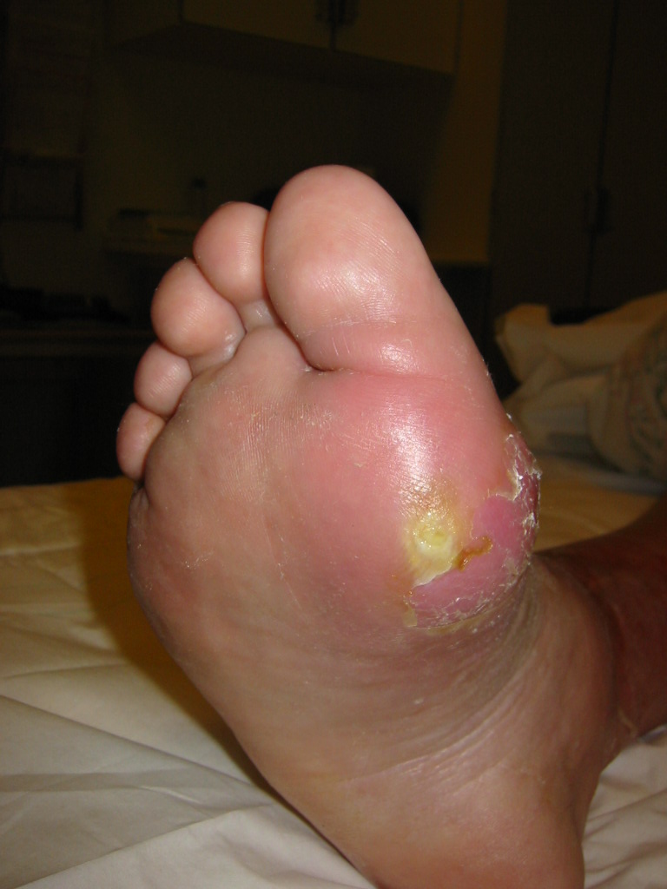
Bilde 1

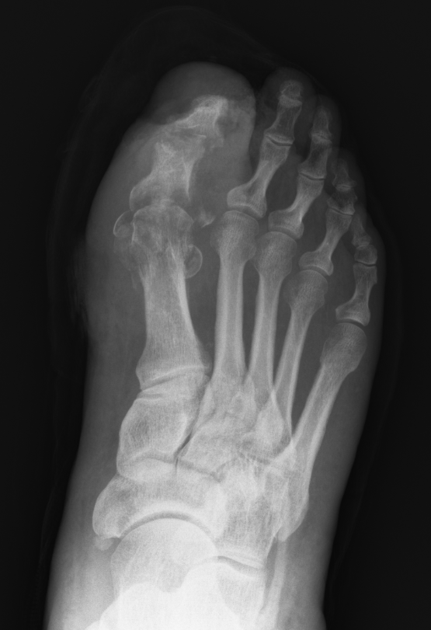
Bilde 2

